ÉNONCÉ DESTINÉ AU CANDIDAT

NOM : | Prénom :
Centre d’examen : | n° d’inscription :

Cette situation d’évaluation comporte quatre pages sur lesquelles le candidat doit consigner ses réponses.
Le candidat doit restituer ce document avant de sortir de la salle d'examen.

Le candidat doit agir en autonomie et faire preuve d’initiative tout au long de l’épreuve.
En cas de difficulté, le candidat peut solliciter l’examinateur afin de lui permettre de continuer la tâche.
L’examinateur peut intervenir à tout moment, s’il le juge utile.
L’usage de calculatrice avec mode examen actif est autorisé. L’usage de calculatrice sans mémoire « type collège » est autorisé.

CONTEXTE DE LA SITUATION D’ÉVALUATION

L’acide ascorbique (vitamine C) provient du préfixe a (privatif) et de scorbut, c’est-à-dire « anti-scorbut ». Le scorbut est une maladie liée à une carence en vitamine C qui a été reconnue en 1930. Cette affection avait toutefois déjà été observée dès la Renaissance chez les marins privés de produits alimentaires frais. Elle provoque notamment le déchaussement des dents. La vitamine C n’est pas produite par l’organisme ; elle doit donc être apportée par l’alimentation.

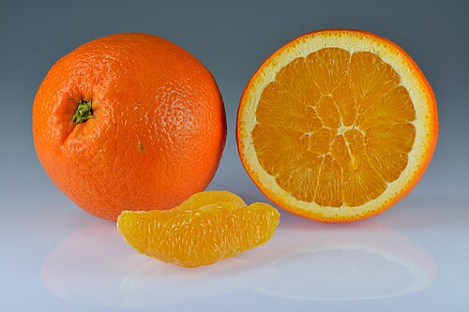
Source : https://fr.wikipedia.org/wiki/Orange_(fruit)

Le but de cette épreuve est de vérifier la masse d’acide ascorbique affichée sur la notice d’un médicament.

INFORMATIONS MISES À DISPOSITION DU CANDIDAT

Notice du comprimé de vitamine C

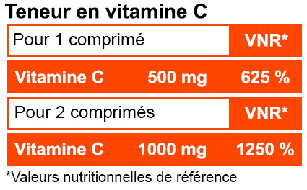
Données utiles

- L’apport nutritionnel conseillé en vitamine C pour un adulte est de 110 mg par jour (valeur officielle ANSES).
- La limite supérieure de sécurité (ou la dose maximale tolérée), qui correspond à la dose de vitamine C au-delà de laquelle des effets indésirables peuvent apparaître, est d’environ 1 000 mg par jour pour un adulte (valeur officielle ANSES).
- Masse molaire de l’acide ascorbique C₆H₈O₆ : M_{acide ascorbique} = 176,13 g.mol^{–1}

Couples rédox mis en jeu | I₂ / I– | S₄O₆^{2–} / S₂O₃^{2–} | C₆H₆O₆ / C₆H₈O₆
Pictogrammes de sécurité | 

Principe du titrage de l’acide ascorbique

Pour déterminer la quantité d’acide ascorbique C₆H₈O₆ présent dans un comprimé d’UPSA®, on dissout ce comprimé dans de l’eau. On ne peut cependant pas titrer directement la solution d’acide ascorbique ainsi constituée. Afin de déterminer la quantité de matière de l’acide ascorbique présente dans la solution, on le fait réagir avec une quantité connue de diiode I₂ en excès, selon la réaction modélisée par l’équation :

C₆H₈O₆(aq) + I₂(aq) → C₆H₆O₆(aq) + 2I–(aq) + 2H⁺(aq) (équation E₁)

On titre ensuite le diiode n’ayant pas réagi par une solution de thiosulfate de sodium (Na⁺(aq) + S₂O₃^{2–}(aq)) de concentration connue. On peut ainsi déterminer la quantité d’acide ascorbique initialement contenue dans le comprimé.

Dans ces conditions, la quantité de matière d’acide ascorbique présente dans le comprimé s’obtient de la façon suivante :
n(C₆H₈O₆) = n(I₂)_{intro} – $\frac{\text{n}\text{(}{\text{S}}_{\text{2}}{\text{O}}_{\text{3}}^{\text{2}\text{–}}\text{)}}{\text{2}}$
Le diiode a une couleur caractéristique jaune tandis que les autres espèces chimiques mises en jeu sont incolores.

Titrage colorimétrique du diiode

Lors d’un titrage colorimétrique avec du diiode, le passage de la couleur jaune caractéristique du diiode à l’incolore est peu net. En présence même très faible de diiode, l’empois d’amidon (ou de thiodène) colore la solution aqueuse en bleu foncé. Pour rendre l’équivalence plus visible, on ajoute donc de l’empois d’amidon : la solution devient bleu foncé, puis s’éclaircit progressivement jusqu’à l’incolore. L’indicateur est introduit lorsque la solution de diiode commence à s’éclaircir.

TRAVAIL À EFFECTUER

- Préparation de la solution à titrer (20 minutes conseillées)

Protocole de préparation de la solution à titrer :

- Écraser un comprimé de vitamine C dans un mortier à l’aide d’un pilon. Transférer la poudre ainsi obtenue dans une fiole jaugée de 100,0 mL en rinçant soigneusement le mortier afin de récupérer tout le comprimé.
- Compléter la fiole jaugée avec de l’eau distillée jusqu’au trait de jauge et homogénéiser la solution.
- Prélever 10,0 mL de la solution préparée et ajouter 50,0 mL d’une solution de diiode de concentration C₁ = 2,0 × 10^{–2} mol.L^{–1} en choisissant la verrerie la plus adaptée.
- Laisser la réaction se poursuivre pendant environ Δt = 15 minutes, le temps que le diiode et l’acide ascorbique réagissent.

Mettre en œuvre ce protocole de préparation de la solution.

APPEL n°1
Appeler le professeur pour lui présenter les résultats expérimentaux
ou en cas de difficulté

Pendant la transformation chimique entre le diiode et l’acide ascorbique, traiter la préparation du titrage et les questions 2.1 et 3.1.

- Mise en œuvre du titrage du diiode restant (20 minutes conseillées)

On titre le diiode n’ayant pas réagi avec l’acide ascorbique par une solution de thiosulfate de sodium de concentration C₂ = 1,0 × 10^{–1} mol.L^{–1}.
Remarque : il est possible de placer un papier blanc sur l’agitateur magnétique sous l’erlenmeyer qui va être utilisé afin de mieux constater le changement de couleur.
Lorsque la concentration en diiode est faible, le changement de couleur est peu net. L’empois d’amidon est ajouté au cours du titrage, lorsque la solution est suffisamment claire (jaune pâle), afin d’améliorer la précision du repérage.

- Légender le schéma ci-dessous en précisant le contenu de la burette et de l’erlenmeyer ainsi que les grandeurs concentration et volume connues.

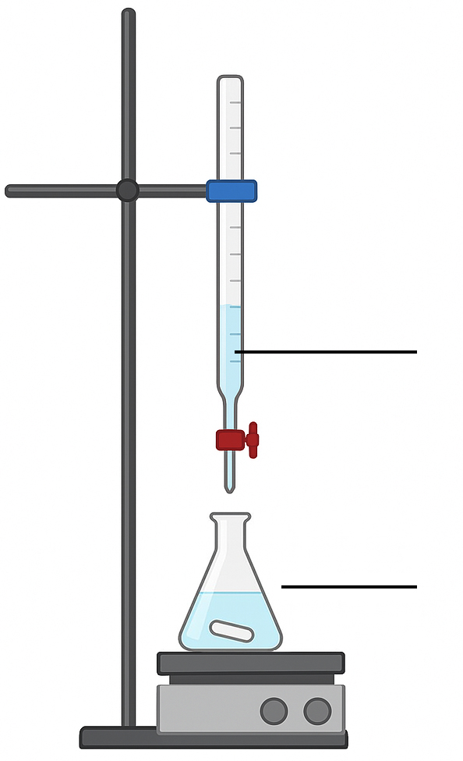

- Mettre en œuvre le protocole. Relever le volume équivalent V_{E} de solution titrante versé à l’équivalence et le noter ci-dessous :

V_{E} = ……………………

APPEL n°2
Appeler le professeur pour lui présenter le résultat expérimental et le schéma ou en cas de difficulté

- Détermination de la masse d’acide ascorbique dans le comprimé (20 minutes conseillées)

- Écrire les deux demi-équations rédox associées à la réaction de titrage entre le diiode et le thiosulfate de sodium. En déduire l’équation chimique (équation E₂) modélisant cette transformation.

……………………………………………………………………………….……………………………………………………..
……………………………………………………………………………………………………………………………………………………………………………………………………………………….…………………………………………………….
- Déterminer la quantité de matière n et la masse m d’acide ascorbique contenues dans 10,0 mL de solution.

……………………………………………………………………………….……………………………………………………..
……………………………………………………………………………………………………………………………………………………………………………………………………………………….…………………………………………………….
- En déduire la masse m’ d’acide ascorbique contenue dans le comprimé.

……………………………………………………………………………………………………………………………………………………………………………………………………………………….……………………………………………………..
- Dans le cadre de cette expérience, l’incertitude-type u(m) est égale à 3 mg. Comparer la masse d’acide ascorbique mesurée m’ avec la masse de référence m_{ref} en calculant le quotient $\left|\frac{m^{'}-m_{ref}}{u(m)}\right|$. Si ce quotient est inférieur à 2, on considère que la valeur déterminée expérimentalement est compatible avec la valeur de référence.
Conclure.

……………………………………………………………………………………………………………………………………………………………………………………………………………………….……………………………………………………..
………………………………………………………………………………………………………………………………………
- Déterminer le nombre de comprimés à prendre si on veut couvrir, par ce seul apport, les besoins journaliers en vitamine C d’une personne.

……………………………………………………………………………………………………………………………………………………………………………………………………………………….……………………………………………………..
Déterminer le nombre de comprimés par jour dont la prise entraîne un risque de surdosage.
………………………………………………………………………………………………………………………………………
………………………………………………………………………………………………………………………………………
Défaire le montage et ranger la paillasse avant de quitter la salle.

